动量定理与守恒
一、选择题
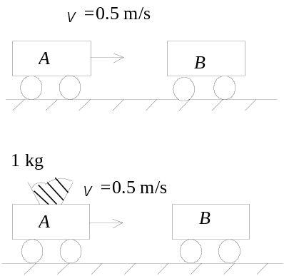
B1、两辆小车A、B，可在光滑平直轨道上运动．第一次实验，B静止，A以0.5 m/s的速率向右与B碰撞，其结果A以 0.1 m/s的速率弹回，B以0.3 m/s的速率向右运动；第二次实验，B仍静止，A装上1 kg的物体后仍以 0.5 m/s的速率与B碰撞，结果A静止，B以0.5 m/s的速率向右运动，如图．则A和B的质量分别为
(A) m_{A} = 2 kg，m_{B} = 1 kg
(B) m_{A} = 1 kg，m_{B} = 2 kg
(C) m_{A} = 3 kg，m_{B} = 4 kg
(D) m_{A} = 4 kg，m_{B} = 3 kg ［ ］
C2、质量分别为m_{A}和m_{B} (m_{A} > m_{B})、速度分别为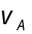和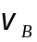 (v_{A}> v_{B})的两质点A和B，受到相同的冲量作用，则
(A) A的动量增量的绝对值比B的小． (B) A的动量增量的绝对值比B的大．
(C) A、B的动量增量相等． (D) A、B的速度增量相等． ［ ］
C3、在水平冰面上以一定速度向东行驶的炮车，向东南（斜向上）方向发射一炮弹，对于炮车和炮弹这一系统，在此过程中（忽略冰面摩擦力及空气阻力）
(A) 总动量守恒．
(B) 总动量在炮身前进的方向上的分量守恒，其它方向动量不守恒．
(C) 总动量在水平面上任意方向的分量守恒，竖直方向分量不守恒．
- 总动量在任何方向的分量均不守恒． ［ ］

A4、一质量为M的斜面原来静止于水平光滑平面上，将一质量为m的木块轻轻放于斜面上，如图．如果此后木块能静止于斜面上，则斜面将
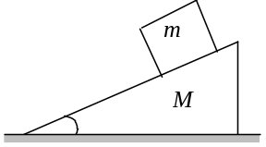
(A) 保持静止． (B) 向右加速运动．
(C) 向右匀速运动． (D) 向左加速运动．
［ ］
C5、如图所示，圆锥摆的摆球质量为m，速率为v，圆半径为R，当摆球在轨道上运动半周时，摆球所受重力冲量的大小为
(A) 2mv． (B) 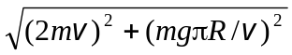
(C) 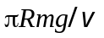． (D) 0．
［ ］

二、填空题
1、质量为m的小球自高为y0处沿水平方向以速率v0抛出,与地面碰撞后跳起的最大高度为y0 / 2，水平速率为v0 / 2，则碰撞过程中(1) 地面对小球的竖直冲量的大小为________________________；(2) 地面对小球的水平冲量的大小______________________．
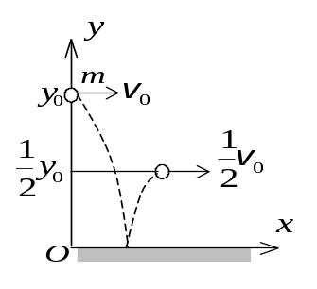
2、一颗子弹在枪筒里前进时所受的合力大小为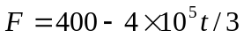 (SI)。子弹从枪口射出时的速率为 300 m/s．假设子弹离开枪口时合力刚好为零，则(1)子弹走完枪筒全长所用的时间t=____________，(2)子弹在枪筒中所受力的冲量I＝________________， (3)子弹的质量m＝__________________．
3、图示一圆锥摆，质量为m的小球在水平面内以角速度ω 匀速转动．在小球转动一周的过程中，
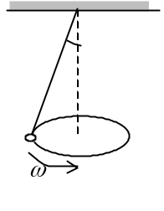
(1) 小球动量增量的大小等于__________________．
(2) 小球所受重力的冲量的大小等于________________．
(3) 小球所受绳子拉力的冲量大小等于_______________．
4、质量为1 kg的球A以5 m/s的速率和另一静止的、质量也为1 kg的球B在光滑水平面上作弹性碰撞，碰撞后球B以2.5 m/s的速率，沿与A原先运动的方向成60°的方向运动，则球A的速率为____________，方向为___________.
5、一质量m＝10 g的子弹，以速率v₀＝500 m/s沿水平方向射穿一物体．穿出时，子弹的速率为v＝30 m/s，仍是水平方向．则子弹在穿透过程中所受的冲量的大小为_______________，方向为______________．

动量定理与守恒
一、选择题：1、B 2、C 3、C 4、A 5、C
二、填空题
1、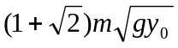，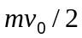 2、0.003 s，0.6 N·s，2 g 3、0，2πmg/ω，2πmg/ω
4、4.33 m/s；与A原先运动方向成 −30° 5、4.7 N·s，与速度方向相反

